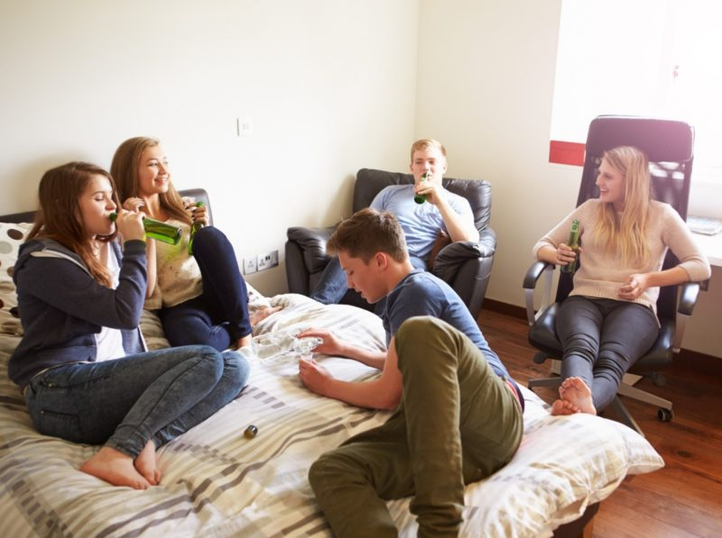
Влияние алкоголя на здоровье подрастающего поколения
Вред алкоголя на организм подростка сегодня представляет особую опасность для общества. Это связано с тем, что молодой организм от алкоголя страдает куда сильнее, чем взрослый, что порой влечет за собой неполноценное развитие, а в некоторых случаях - непоправимый исход.

Последствия употребления алкоголя в молодежной среде

1. В первую очередь колоссальный вред наносится мозгу. Употребление алкоголя приводит к плохой восприимчивости информации, а также происходит угасание этических и нравственных норм.
2. Среди пьющих подростков больший процент молодежи приобретает алкогольную зависимость на всю жизнь. Подростковый организм в 7- 10 раз быстрее привыкает к спиртным напиткам, чем устоявшийся взрослый. Употребление подростком менее серьезных спиртных напитков не говорит о меньшей предрасположенности к алкоголизму.
3. У подрастающего поколения намного быстрее происходит разрушение печени, чем у взрослого человека. Это связано с тем, что у подростков повышена проницаемость стенок сосудов, и печень не так развита, как у взрослого человека. Под воздействием спиртных напитков осуществляется жировое перерождение клеток печени. Весь организм претерпевает изменения: нарушается синтез белков, углеводов, ферментов и витаминов. К сожалению, многие юноши и девушки, начав употреблять спиртные напитки в раннем возрасте, потом уже не могут остановиться, что влечет за собой смертельное заболевание - цирроз печени. Данный орган просто разлагается под воздействием этанола, так как его жировые клетки претерпевают быстрый процесс перерождения, и его ткань приходит в состояние омертвения, тем самым нанося непоправимый вред молодому организму.
4. Страдает работа желудочно-кишечного такта. Алкоголь провоцирует изменение свойств и количества желудочного сока, осуществляется нарушение функционирования желудочной железы, что влечет за собой такие серьезные заболевания, как панкреатит и сахарный диабет. Если отдельно рассматривать такой напиток, как пиво, то оно представляет собой мочегонное средство. При его частом употреблении организм теряет все полезные вещества, что очень опасно и практически невосполнимо для молодого человека. Сладкие коктейли, особенно любимые в молодежной среде, производят в желудке абсолютный хаос, так как они содержат этиловый спирт, краситель и сахар. Помимо того, что таким образом органам наносится непоправимый вред, при данном употреблении в молодой организм поступает большое количество калорий.
5. Также серьезный вред оказывается на сердечно сосудистую систему. При употреблении спиртных напитков подросток становится агрессивным, что влечет за собой психические нарушения. При этом начинает свое развитие тахикардия, появляются проблемы с артериальным давлением.
6. Зачастую в подростковой среде половые контакты являются следствием воздействия алкоголя. В связи с этим среди молодого поколения выявлено множество случаев заражения инфекциями полового характера, гепатитом В и С, а также СПИД и ВИЧ-инфекциями. Кроме того, в большинстве вариантов случайные связи под воздействием алкоголя влекут за собой раннюю беременность молодых девушек, которые от страха неизвестности совершают аборты и потом на протяжении долгих лет мучаются последствиями такой ошибки. При этом в большинстве случаев такие девушки в дальнейшем не могут иметь детей.
7. Под воздействием алкоголя наносится вред иммунной системе, в связи с чем пьющий подросток чаще других приобретает простудные заболевания инфекционного характера.
8 У молодежи, употребляющей большое количество спиртного, отмечены частые инфекции мочевыводящих путей, почек, а также частые воспалительные процессы в дыхательных путях, которые обостряются еще и такой проблемой подростков, как курение.
9. Алкоголь оказывает непоправимый вред на репродуктивную систему молодых людей. Так, девушки при распитии спиртных напитков обрекают себя на рождение больного потомства. Кроме того, алкоголь может стать причиной выкидышей или не вынашивания плода в дальнейшей жизни.

Итак, как выяснилось, алкоголь вносит непоправимый вред в организм молодого человека, тем самым создавая проблему для его дальнейшей полноценной жизни.

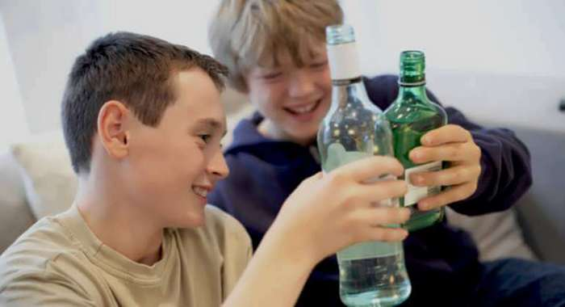

Источник: http://cgie.62.rospotrebnadzor.ru/info/zdorovii-obraz-jizni/145747/

Врач психиатр-нарколог БУ «Белоярская районная больница» Хайруллин А.И.

